Lampiran 9
DOKUMENTASI PELAKSANAAN PENELITIAN KELAS DASAR IV DI SDN KALUKUANG III MAKASSAR
- Dokumentasi pengenalan kata dan kalimat yang akan diujikan pada kepada murid disleksia:

Gambar I: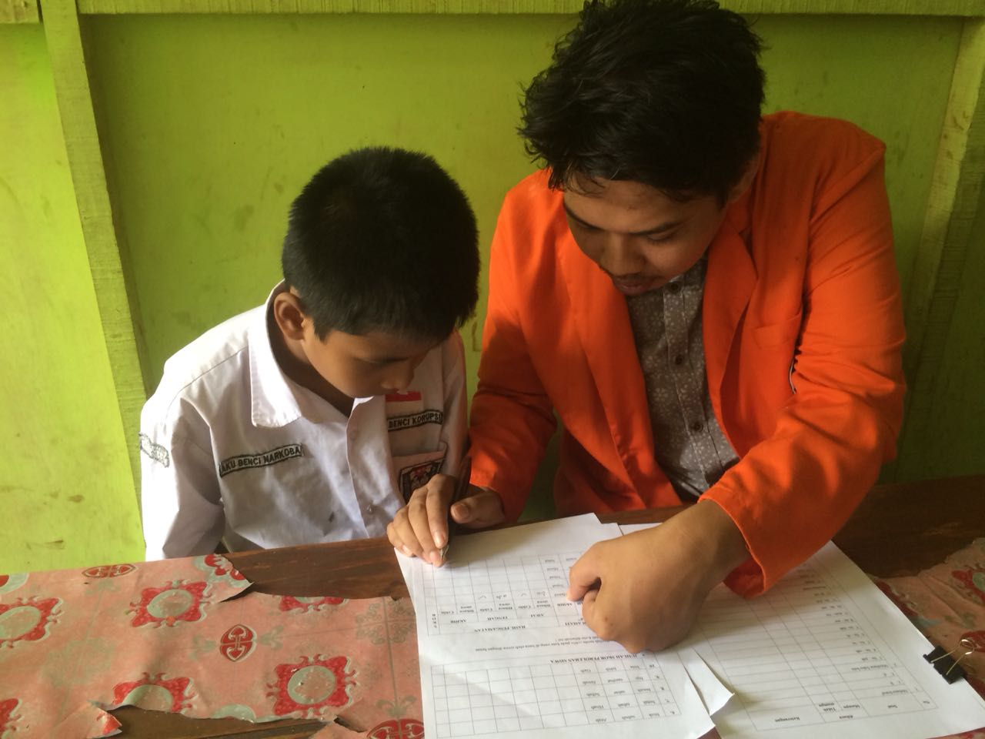

Gambar II:
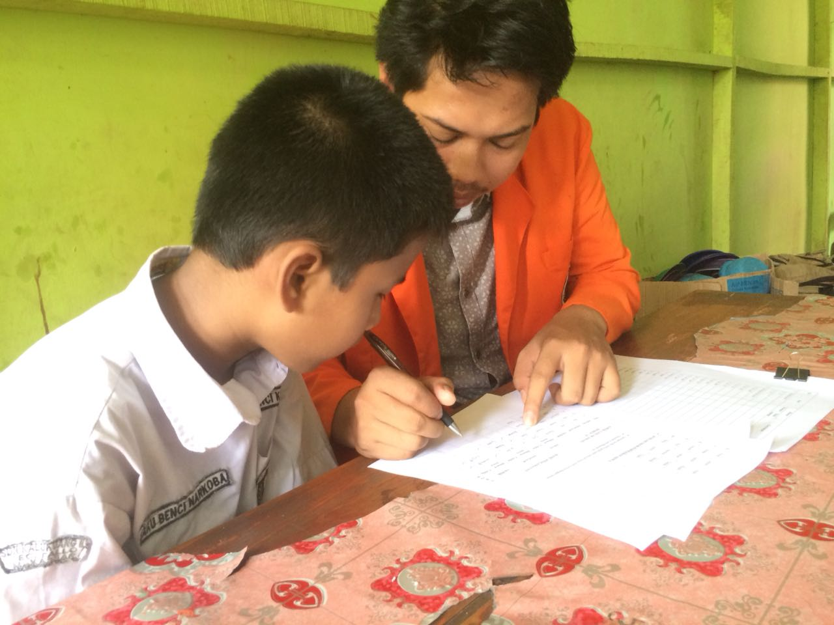

- Dokumentasi pengenalan media bentuk huruf pada murid disleksia:
Gambar I:
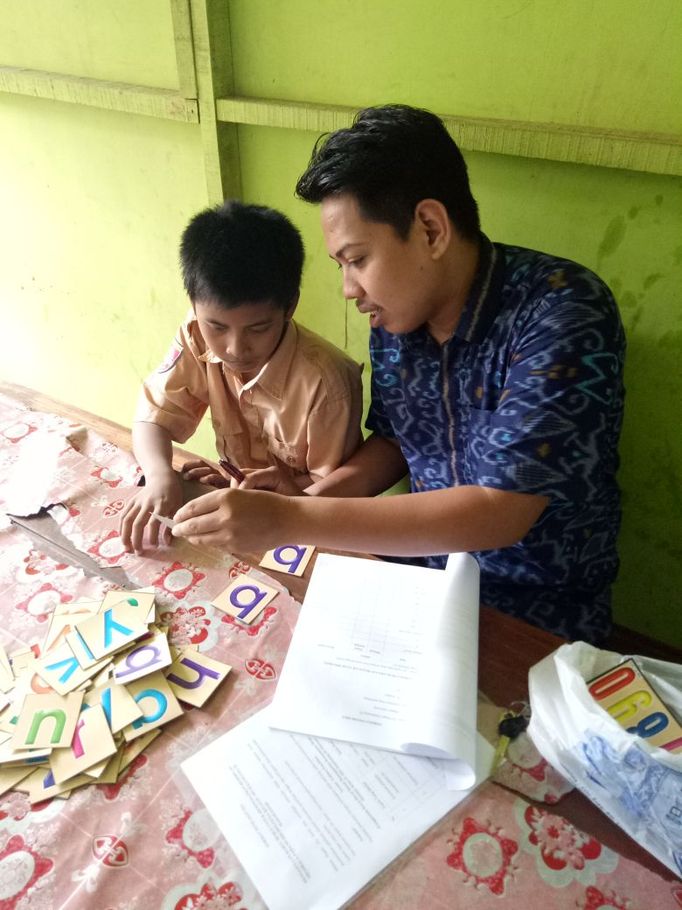

Gambar II:
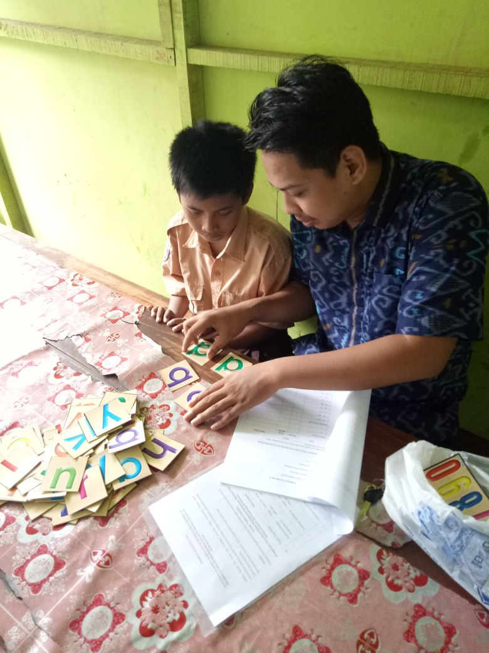

- Dokumentasi penyusunan media oleh murid disleksia.
Gambar I: 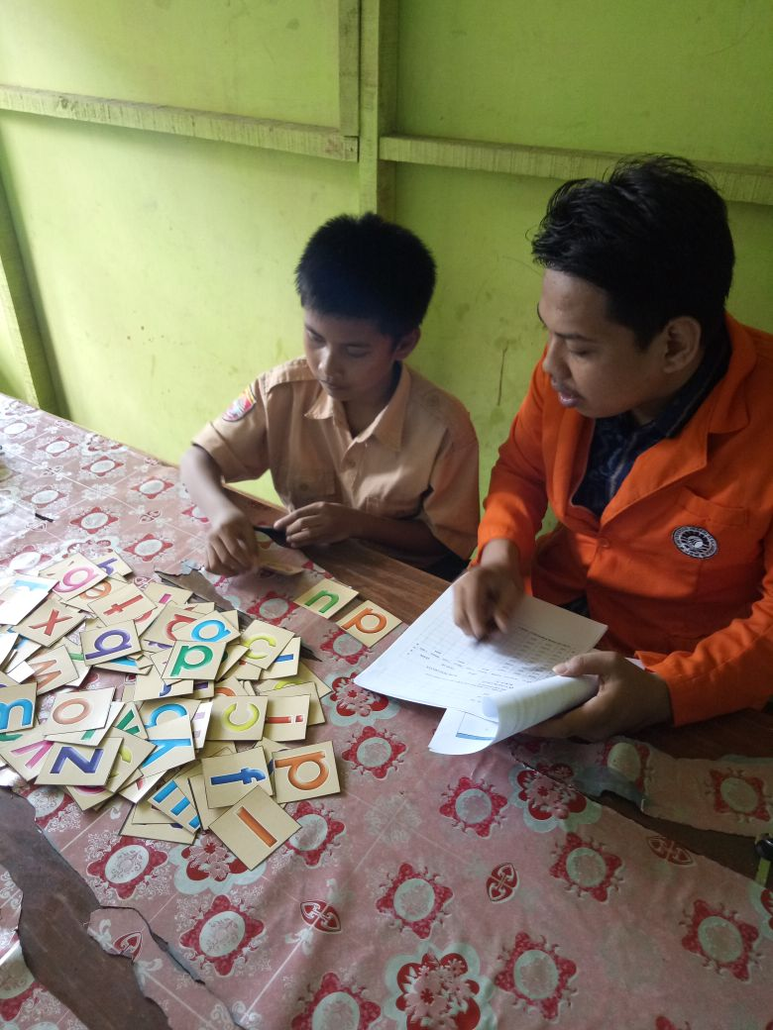

Gambar II:
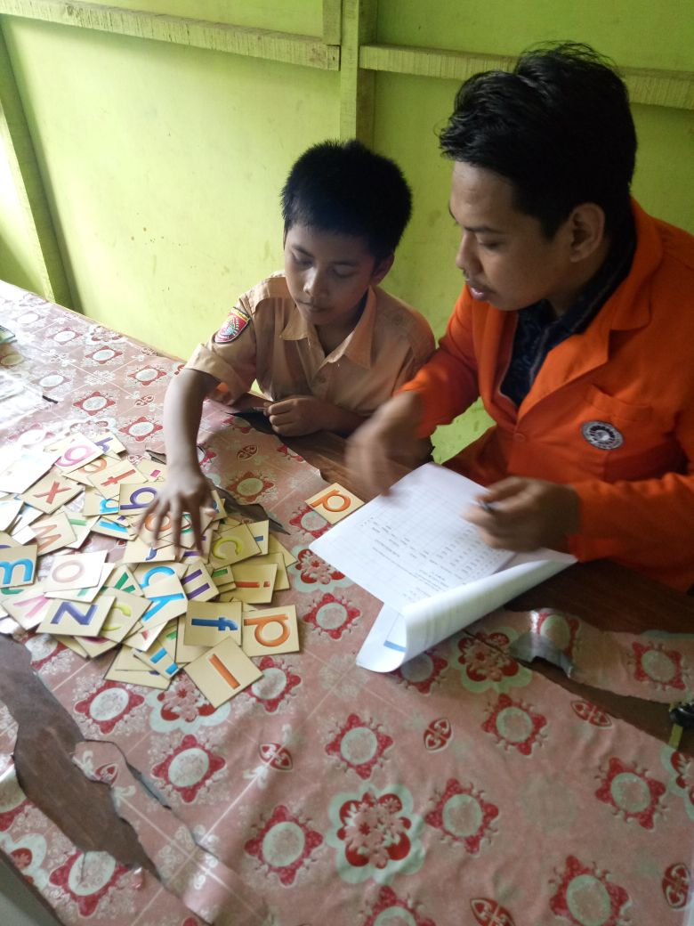

Gambar III:
